Об утверждении регламента государственной услуги "Субсидирование затрат перерабатывающих предприятий на закуп сельскохозяйственной продукции для производства продуктов ее глубокой переработки"
Утративший силу
Постановление акимата Кызылординской области от 6 марта 2018 года № 1066. Зарегистрировано Департаментом юстиции Кызылординской области 16 марта 2018 года № 6214. Утратило силу постановлением акимата Кызылординской области от 13 декабря 2018 года № 1283
Сноска. Утратило силу постановлением акимата Кызылординской области от 13.12.2018 № 1283 (вводится в действие по истечении десяти календарных дней после дня первого официального опубликования).
В соответствии с Законом Республики Казахстан от 23 января 2001 года "О местном государственном управлении и самоуправлении в Республике Казахстан" и Законом Республики Казахстан от 15 апреля 2013 года "О государственных услугах" акимат Кызылординской области ПОСТАНОВЛЯЕТ:
1. Утвердить прилагаемый регламент государственной услуги "Субсидирование затрат перерабатывающих предприятий на закуп сельскохозяйственной продукции для производства продуктов ее глубокой переработки".
2. Контроль за исполнением настоящего постановления возложить на заместителя акима Кызылординской области Кожаниязова С.С.
3. Настоящее постановление вводится в действие по истечении десяти календарных дней после дня первого официального опубликования.
Аким Кызылординской области | К. Кушербаев
Утвержден постановлением акимата Кызылординской области от "06" марта 2018 года № 1066
Регламент государственной услуги "Субсидирование затрат перерабатывающих предприятий на закуп сельскохозяйственной продукции для производства продуктов ее глубокой переработки"
1. Общие положения
1. Наименование услугодателя: государственное учреждение "Управление сельского хозяйства Кызылординской области" (далее - услугодатель).
Прием заявлений и выдача результатов оказания государственной услуги осуществляется через канцелярию услугодателя.
2. Форма оказания государственной услуги - бумажная.
3. Результат оказания государственной услуги – уведомление о результатах рассмотрения заявки на получение субсидий по форме согласно приложению 2 к стандарту государственной услуги "Субсидирование затрат перерабатывающих предприятий на закуп сельскохозяйственной продукции для производства продуктов ее глубокой переработки", утвержденного приказом Министра сельского хозяйства Республики Казахстан от 28 апреля 2015 года № 3-2/378 (зарегистрирован в Реестре государственной регистрации нормативных правовых актов № 11284) (далее – стандарт) либо мотивированный ответ услугодателя об отказе по основаниям, указанным в пункте 10 стандарта.
4. Форма предоставления результата оказания государственной услуги - бумажная.
2. Описание порядка действий структурных подразделений (работников) услугодателя в процессе оказания государственной услуги
5. Основание для начала процедуры (действия) по оказанию государственной услуги: обращение услугополучателя к услугодателю с пакетом документов согласно пункту 9 стандарта.
6. Содержание каждой процедуры (действия), входящей в состав процесса оказания государственной услуги, длительность его выполнения:
1) услугополучатель предоставляет услугодателю документы согласно пункту 9 стандарта;
2) сотрудник канцелярии услугодателя регистрирует документы, выдает услугополучателю копию заявки с отметкой о регистрации в канцелярии услугодателя с указанием даты, времени приема пакета документов, фамилии, имени и отчества ответственного лица, принимающего документы (далее – копия заявления) и предоставляет документы руководителю услугодателя;
в случае предоставления услугополучателем неполного пакета документов и (или) документов с истекшим сроком, согласно перечню, предусмотренному пунктом 9 стандарта, услугодатель отказывает в приеме документов (не более пятнадцати минут).
Результат процедуры (действия): регистрация и предоставление документов руководителю услугодателя либо отказ в приеме документов;
3) руководитель услугодателя рассматривает документы и определяет ответственного исполнителя (в течение одного часа);
Результат процедуры (действия): направление документов исполнителю услугодателя;
4) исполнитель услугодателя рассматривает представленные документы на соответствие пункту 11 Правил субсидирования затрат перерабатывающих предприятий на закуп сельскохозяйственной продукции для производства продуктов ее глубокой переработки, утвержденных приказом Министра сельского хозяйства Республики Казахстан от 26 ноября 2014 года № 3-2/615 "Об утверждении Правил субсидирования затрат перерабатывающих предприятий на закуп сельскохозяйственной продукции для производства продуктов ее глубокой переработки" (зарегистрирован в Реестре государственной регистрации нормативных правовых актов № 10087), в случае несоответствия и (или) неполноты представленных документов услугодатель возвращает представленные документы услугополучателю на доработку с письменным обоснованием причин возврата (в течение трех рабочих дней со дня регистрации заявки);
в случае предоставления полного пакета документов, исполнитель услугодателя направляет представленные документы на рассмотрение межведомственной комисии (далее - МВК) (в течение трех рабочих дней);
Результат процедуры (действия): возвращение документов на доработку либо предоставление документов на рассмотрение МВК;
5) МВК рассматривает представленные документы, формирует и утверждает список перерабатывающих предприятий на получение субсидий с указанием объемов причитающихся субсидий (далее - список на получение субсидий) и предоставляет его услугодателю (в течение трех рабочих дней).
Результат процедуры (действия): предоставление списка на получение субсидий услугодателю;
6) исполнитель услугодателя формирует ведомость для выплаты бюджетных субсидий перерабатывающим предприятиям на закуп сельскохозяйственной продукции для производства продуктов ее глубокой переработки, обеспечивает выдачу услугополучателю уведомления о результатах рассмотрения заявки на получение субсидии (далее - уведомление).
Результат процедуры (действия): формирование ведомости и выдача услугополучателю уведомления;
7) услугодатель после формирования ведомости в соответствии с индивидуальным планом финансирования по платежам представляет в территориальное подразделение казначейства реестр счетов к оплате и счета к оплате в двух экземплярах при представлении на бумажном носителе (в течение десяти рабочих дней).
Результат процедуры (действия): предоставление в территориальное подразделение казначейства реестра счетов к оплате.
3. Описание порядка взаимодействия структурных подразделений (работников) услугодателя и иных организаций в процессе оказания государственной услуги
7. Перечень структурных подразделений (работников) услугодателя и иных организаций, которые участвуют в процессе оказания государственной услуги:
1) сотрудник канцелярии услугодателя;
2) руководитель услугодателя;
3) исполнитель услугодателя;
4) комиссия.
8. Подробное описание последовательности процедур (действий), взаимодействия структурных подразделений (работников) услугодателя в процессе оказания государственной услуги, а также описание порядка взаимодействия с другими услугодателями в процессе оказания государственной услуги отражено в справочнике бизнес-процессов оказания государственной услуги согласно приложению к настоящему регламенту.
Справочник бизнес-процессов оказания государственной услуги размещается на официальных интернет-ресурсах государственного учреждения "Управление сельского хозяйства Кызылординской области", акимата Кызылординской области.
Приложение к регламенту государственной услуги "Субсидирование затрат перерабатывающих предприятий на закуп сельскохозяйственной продукции для производства продуктов ее глубокой переработки"
Справочник бизнес-процессов оказания государственной услуги

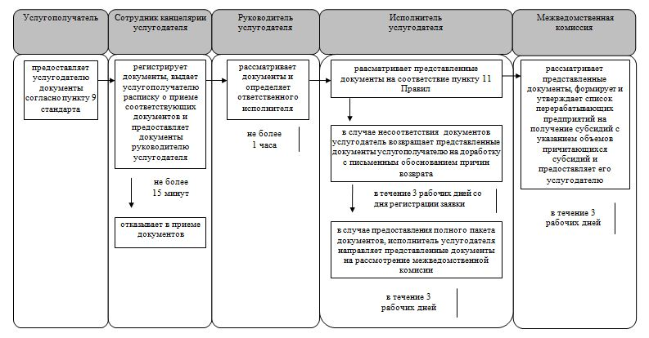

продолжение таблицы

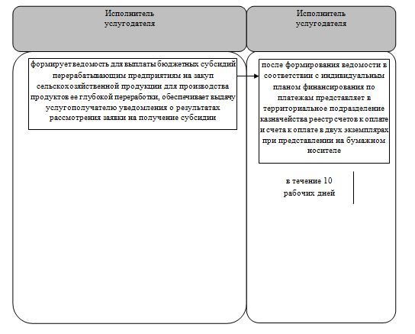

Условные обозначения:

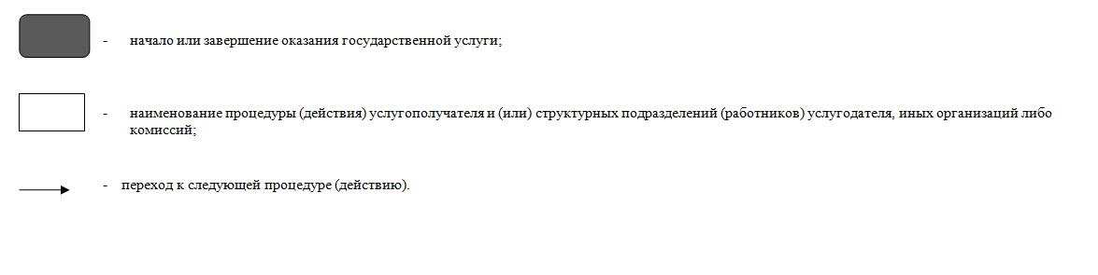

© 2012. РГП на ПХВ «Институт законодательства и правовой информации Республики Казахстан» Министерства юстиции Республики Казахстан

